CÂ MA R A MU N IC IPA L DE SÃ O JOS É D O SER ID Ó
E dif í c io Jo sué Go me s de Me de i ro s R ua Vi ce nt e Pe re i ra , 1 1 5 – C e nt ro C NPJ Nº 1 0 . 8 7 3 . 0 3 2 / 0 0 0 1 - 55
C E P: 5 9 . 3 7 8 - 000
Sã o Jo sé do Se r i dó - R N

CÂMARA MUNICIPAL DE SÃO JOSÉ DO SERIDÓ

RELATÓRIO DE GESTÃO

ANO 2022

E st a do do R io G ra n de do N ort e
CÂ MA R A MU N IC IPA L DE SÃ O JOS É D O SER ID Ó
E dif í c io Jo sué Go me s de Me de i ro s R ua V ic e n te Pe re ira , 1 1 5 – Ce ntr o CN P J Nº 1 0 . 8 7 3 . 0 3 2 / 0 0 0 1 - 55
C E P : 5 9 . 3 7 8 - 00 0
Sã o Jos é d o Se r idó - RN

APRESENTAÇÃO

O relatório possui o objetivo de apresentar para a sociedade são- josé- seridoense, vereadores e aos servidores desta Casa Legislativa os resultados da gestão 2022 , contendo as informações sobre as atividades legislativas, além de dados de natureza orçamentária, financeira, operacional, patrimonial e de gestão fiscal da Câmara Municipal de São José do Seridó, colhidas ao longo do exercício.

II

E st a do do R io G ra n de do N ort e
CÂ MA R A MU N IC IPA L DE SÃ O JOS É D O SER ID Ó
E dif í c io Jo sué Go me s de Me de i ro s R ua V ic e n te Pe re ira , 1 1 5 – Ce ntr o CN P J Nº 1 0 . 8 7 3 . 0 3 2 / 0 0 0 1 - 55
C E P : 5 9 . 3 7 8 - 00 0
Sã o Jos é d o Se r idó - RN

MESA DIRETORA – BIÊNIO 2021/ 2022

FRANCISCO SALES DE MEDEIROS NETO
Presidente

JUSSIENE DANTAS PEREIRA
Vice-Presidente

JOSÉ CARLOS DATAS COSTA
1 º Secretário

CLAYTON MARIANO DE SÁ
2º Secretário

VEREADORES:

Arthur David Costa Pereira Clayton Mariano de Sá
Daniel Andson da Costa
Francisco Sales de Medeiros Neto João de Oliveira Dantas
José Carlos Dantas Costa
Joseni Santos de Medeiros Jussiêne Dantas Pereira
Leodônio Medeiros Dantas

III

E st a do do R io G ra n de do N ort e
CÂ MA R A MU N IC IPA L DE SÃ O JOS É D O SER ID Ó
E dif í c io Jo sué Go me s de Me de i ro s R ua V ic e n te Pe re ira , 1 1 5 – Ce ntr o CN P J Nº 1 0 . 8 7 3 . 0 3 2 / 0 0 0 1 - 55
C E P : 5 9 . 3 7 8 - 00 0
Sã o Jos é d o Se r idó - RN

ATIVIDADES LEGISLATIVAS
No exercício de 2022, foram realizadas 40 sessões legislativas, somando-se as solenes, ordinárias e extraordinárias, com a tramitação e aprovação de 26 projetos de lei (complementares e ordinárias), 3 resoluções, 60 decretos legislativos, além 75 portarias e 81 ofícios, conforme tabela adiante:

ATIVIDADES | QUANTIDADE
Sessões Ordinárias | 36
Sessões Extraordinárias | 2
Sessões Solenes | 2
Projetos de Lei | 26
Projetos de Resolução | 3
Projetos de Decreto Legislativo | 60
Portarias | 75
Ofícios expedidos | 81

Dentre os 26 projetos de lei tramitados, 7 foram de autoria do Poder Legislativo Municipal.

GESTÃO ORÇAMENTÁRIA E FINANCEIRA
A proposta Orçamentária aprovada por meio da Lei Orçamentária Anual nº 470/2021, fixou a despesa para a Câmara Municipal de São José do Seridó em R$ 908.000,00 (novecentos e oito mil reais), com a receita duodecimal de R$ 75.666,67.
A despesa total executada no exercício foi de R$ 853.368,55.
Houve a devolução das sobras duodecimais, no valor de R$ 54.631,45.

RELATÓRIOS DE GESTÃO FISCAL
IV

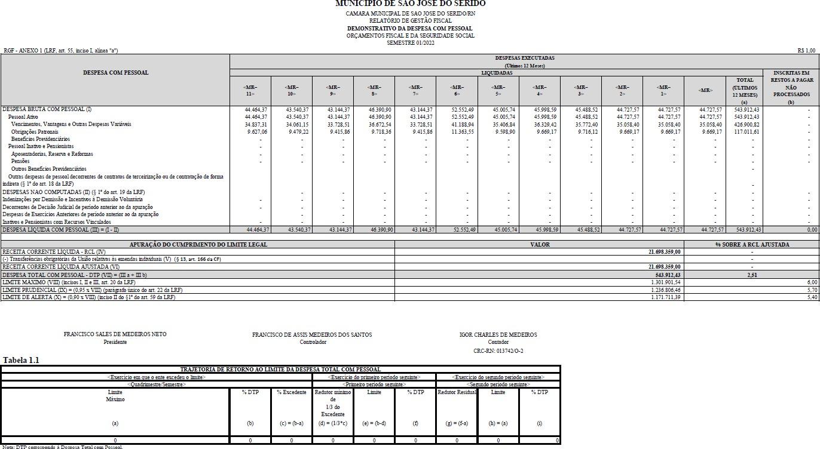

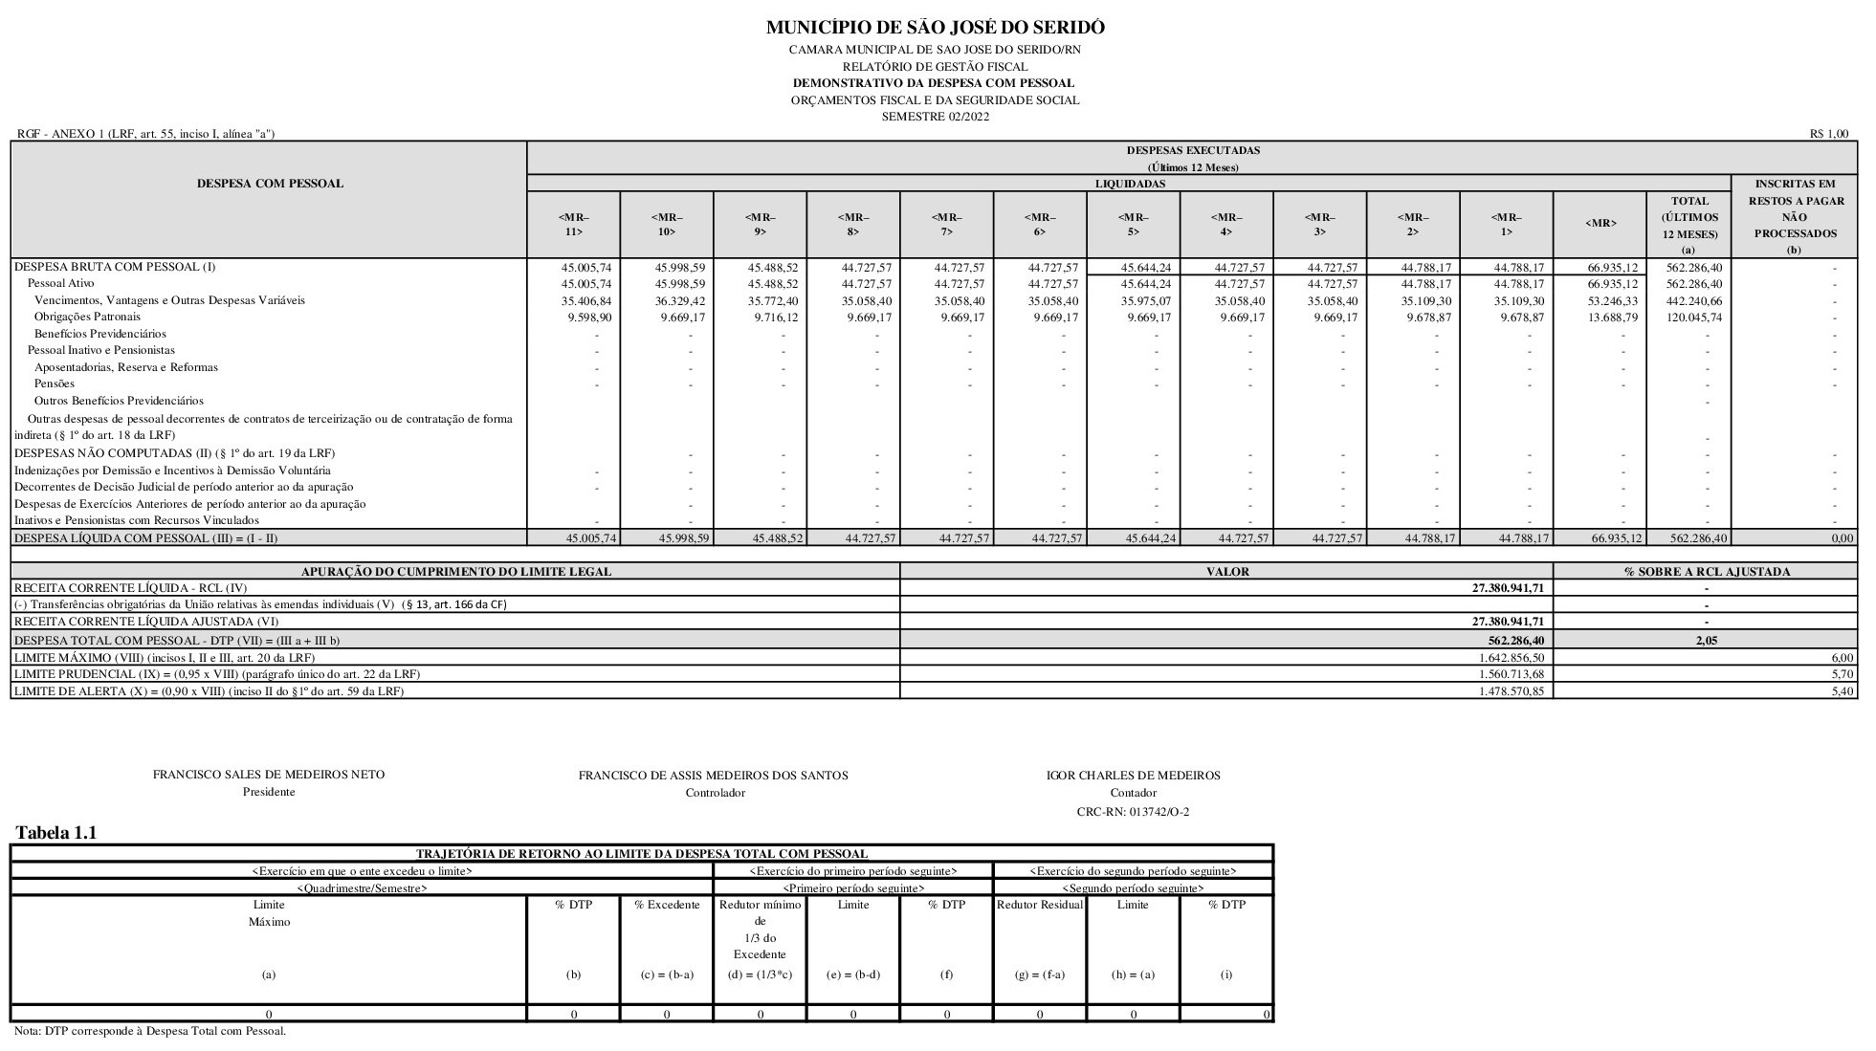
VI

GESTÃO DE PESSOAS

CARGO | NATUREZA | VAGAS | OCUPADAS | VENCIMENTO
Auxiliar de Serviços  Gerais | Efetivo | 1 | 1 | R$ 1.212,00
Auxiliar de Serviços  Administrativos | Efetivo | 2 | 1 | R$ 1.212,00
Secretário Administrativo | Comissionado | 1 | 1 | R$ 1.542,88
Tesoureiro | Comissionado | 1 | 1 | R$ 1.402,62
Controlador | Comissionado | 1 | 1 | R$ 1.402,62
Contador | Comissionado | 1 | 1 | R$ 1.650,18
Procurador Legislativo | Comissionado | 1 | 1 | R$ 2.750,00
Vereador | Eletivo | 8 | 8 | R$ 3.562,50
Vereador Presidente | Eletivo | 1 | 1 | R$ 4.631,25

BALANÇO PATRIMONIAL
No exercício 2022, não foram adquiridos bens de natureza permanente.

GESTÃO DE CONTRATOS

N.º  CONTRATO | FORNECEDOR | OBJETO | VALOR  GLOBAL | VIGÊNCIA
001/2022 | TOP DOWN CONSULTORIA LTDA | Locação e manutenção do sistema de informática de folha de pagamento e gerenciamento de dados online e transparência de  dados | R$ 7.080,00 | 03/01/2022  a 31/12/2022
002/2022 | MEGANET SERVIÇOS DE COMUNICAÇÃO E MULTIMÍDIA | Serviço de comunicação multimídia acesso banda larga  24 horas com velocidade de 600 megas em estrutura de  fibra óptica | R$ 1.558,80 | 04/01/2022  a 31/12/2022
003/2022 | SUEIDE M DA SILVA | Assessoria técnica para | R$ 5.000,00 | 06/01/2022

 | EIRELI | informatização dos bens patrimoniais (tombamento) |  | a  06/05/2022
004/2022 | LEMOS E MARQUES LTDA | Licença de uso de software integrado de contabilidade pública, protocolo, compras, almoxarifado, licitações e  portal da transparência | R$ 17.520,00 | 19/01/2022  a 31/12/2022
005/2022 | FRANCIMARIO FARIAS SILVA 09216416483 | Aquisição gradativa de água adicionada de sais e garrafões de 20 litros | R$ 845,00 | 27/01/2022  a 31/12/2022
006/2022 | H L MEDEIROS DE OLIVEIRA ME | Aquisição gradativa de gêneros alimentícios | R$ 10.969,15 | 01/02/2022  a 31/12/2022
007/2022 | H L MEDEIROS DE OLIVEIRA ME | Aquisição gradativa de materiais de limpeza | R$ 3.474,46 | 01/02/2022  a 31/12/2022
008/2022 | SANTO ANTÔNIO LIVRARIA E PAPELARIA LTDA  EPP | Aquisição gradativa de materiais de expediente | R$ 7.060,20 | 20/04/2022  a 31/12/2022
009/2022 | A. C. DE MORAIS JÚNIOR ME | Contratação gradativa dos serviços de formatação de computadores, recargas de toner, manutenção em scanner e impressoras com  reposição de peças | R$ 4.110,00 | 02/05/2022  a 31/12/2022

VIII

